**ЛУГАНСКАЯ РЕСПУБЛИКАНСКАЯ МЕДИЦИНСКАЯ БИБЛИОТЕКА**

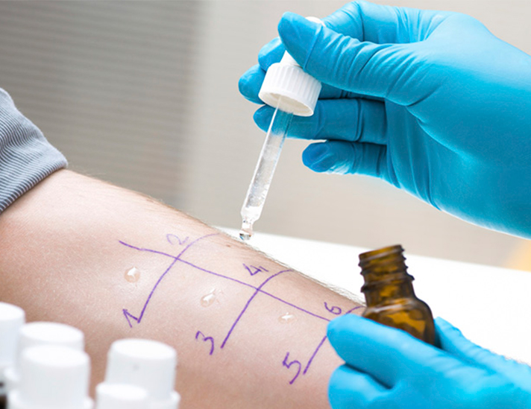

**В ПОМОЩЬ**

**АЛЛЕРГОЛОГУ-ИММУНОЛОГУ**

(список литературы)

**Внимание!**

**Наш номер телефона: +7 (857 2) 63-03-34**

**Наш сайт: http://mediclibr.ucoz.ru**

**Наш е-mail:** [**medbibl45@mail.ru**](mailto:medbibl45@mail.ru)

[**mediclibr@inbox.ru**](mailto:mediclibr@inbox.ru)

ЛУГАНСК

2025

1. **Аллергический** контактный дерматит в сфере бьюти-услуг / Ю. С. Ковалева, М. В. Оробей, Н. К. Зяблицкая // Медицинский совет. - 2024. - **Том 18** **N 14 ЭБ**. - С. 152-162
2. **Аллергия** и иммунитет: интеграция инноваций в диагностике и терапии / Н. И. Ильина, Г. О. Гудима, И. П. Шиловский // Иммунология. - 2024. - **Том 45** **N 4 ЭБ**. - С. 518-529
3. **Аллергия** на кошек // Рос. педиатр. журнал. - 2024. - **Том 5 N 3 ЭБ**. - С. 156-160
4. **Афонина И. А**. Дупилумаб в лечении тяжелого атопического дерматита и респираторной аллергии: клиническое наблюдение / И. А. Афонина, С. А. Шкодкина // Медицинский совет. - 2024. - **Том 18 N 1 ЭБ**. - С. 222-226
5. **Барило А. А**. Цитокиновый профиль слюны при пищевой аллергии у больных атопическим дерматитом и псориазом / А. А. Барило, С. В. Смирнова, О. В. Перетятько // Медицинская иммунология. - 2024. - **Том 26 N 1 ЭБ.** - С. 67-74
6. **Бобрикова Е.Н**. Перевод на препарат Генолар пациентки с тяжелой бронхиальной астмой и хроническим полипозным риносинуситом / Е. Н. Бобрикова // Практическая пульмонология. - 2024. **- N 1 ЭБ.** - С. 35-36
7. **Богомазов А.Д**. Коморбидность атопического дерматита и заболеваний желудочно-кишечного тракта / А. Д. Богомазов, О. В. Працко // Лечащий врач. - 2024. - **Том 27 N 4 ЭБ**. - С. 8-14
8. **Галлямова Ю.А**. Фототерапия в лечении атопического дерматита. Возможна ли монотерапия? / Ю. А. Галлямова, А. Р. Хасанова // Лечащий врач. - 2024. - **Том 27 N 10 ЭБ**. - С. 62-65
9. **Дворянкова Е.В**. Комплексная терапия и профилактика атопического дерматита: от теории к практике / Е. В. Дворянкова, З. Р. Хисматуллина, Э. А. Султанова // Эффективная фармакотерапия. - 2024. - **Том 20 N 12 ЭБ**. - С. 18-23
10. **Исследование** ассоциации полиморфных маркеров в генах IL33 и IL37 c риском развития атопического дерматита / О. А. Свитич [и др.] // Медицинская иммунология. - 2024. - **Том 26 N 6 ЭБ**. - С. 1249-1256
11. **Кандрашкина Ю.А**. Изучение роли кортизола в патогенезе атопического дерматита при беременности / Ю. А. Кандрашкина, Е. А. Орлова, Е. М. Костина // Медицинский совет. - 2024. - **Том 18 N 2 ЭБ**. - С. 28-32
12. **Комплексная** терапия атопического дерматита: опыт применения лечебной косметики / Е. Е. Сидоренко, Н. Ю. Якушкина, И. Ю. Меркулова // Лечащий врач. - 2024. - **Том 27 N 12 ЭБ**. - С. 94-100
13. **Кочергин Н.Г**. Медикаментозные возможности пролонгирования ремиссий атопического дерматита / Н. Г. Кочергин // Вестн. дерматологии и венерологии. - 2024. - **Том 100 N 5 ЭБ**. - С. 61-67
14. **Лепешкова Т.С.** Может ли компонентная аллергодиагностика помочь в установлении траектории формирования "атопического марша"? / Т. С. Лепешкова, Е. В. Андронова // Медицинское обозрение. - 2024. - **Том 8 N 3 ЭБ**. - С. 163-170
15. **Мельникова И.Ю**. Связь дефицита железа и аллергических заболеваний / И. Ю. Мельникова, В. Ю. Чистякова // Эксперим. и клин. гастроэнтерология. - 2024. - **N 6 ЭБ**. - С. 84-89
16. **Микрюкова Н.В**. Проблемы диагностики пищевой непереносимости, сомнительная значимость диаминоксидазы, возможности коэффициента инактивации гистамина у пациентов с хронической крапивницей / Н. В. Микрюкова, Н. В. Бычкова, Н. М. Калинина // Профилактическая и клиническая медицина. - 2024. - **N 4 ЭБ**. - С. 94-101
17. **Неоспоримые** преимущества новых деконгестантов в лечении острого ринита: анализ собственных клинических наблюдений / А. Ю. Овчинников, А. В. Бакотина, Е. М. Хон // Эффективная фармакотерапия. - 2024. - **Том 20 N 41 ЭБ**. - С. 50-53
18. **Пищевая** аллергия // Рос. педиатр. журнал. - 2024. - **Том 5 N 3 ЭБ**. - С. 165-168
19. **Потекаев Н. Н**. Ингибиторы янус-киназ в терапии коморбидных заболеваний - атопического дерматита и гнездной алопеции: обзор литературы и опыт клинической практики / Н. Н. Потекаев, Г. П. Терещенко, А. Г. Гаджигороева // Медицинский совет. - 2024. - **Том 18 N 2** **ЭБ**. - С. 44-53
20. **Смирнова О.В**. Характеристика процессов липопероксидации и факторов системы антиоксидантной защиты при хроническом рините / О. В. Смирнова, Н. С. Гончарова // Вестн. оториноларингологии. - 2024. - **Том 89** **N 1 ЭБ**. - С. 16-21
21. **Терапевтические** возможности лечения и контроля рецидивирующего течения атопического дерматита тяжелой степени тяжести / О. Б. Тамразова [и др.] // Медицинский совет. - 2024. - **Том 18 N 2 ЭБ**. - С. 8-16
22. **Шарова Н.М**. Проактивная терапия атопического дерматита / Н. М. Шарова, С. В. Кукало, Л. В. Терентьева // Медицинский совет. - 2024. - **Том 18** **N 11 ЭБ**. - С. 114-118

Составитель Л.В. Гирько

Ответственный за выпуск В.С. Облог

ЛРМБ тел. 63-03-34 30 экз. май 2025г.